**Hledáte vysavač, který je ideální pro alergiky a zároveň zajistí efektivní úklid? Vsaďte na tyčový vysavač Electrolux 800 s vysýpací stanicí**

Praha, 28. srpna 2025

**Pokud toužíte po efektivním a zároveň hygienickém úklidu, tyčový vysavač řady 800 od značky Electrolux je ideální volbou. Zatímco automatická vyprazdňovací stanice vysypává nečistoty bez jakéhokoliv kontaktu s prachem, špičkový výkon zaručuje důkladné zachycení všech nečistot a perfektní výsledky s minimální námahou. Tento model je tak ideální nejen pro alergiky, ale i pro všechny, kteří chtějí mít domácnost dokonale čistou bez zbytečné námahy.**

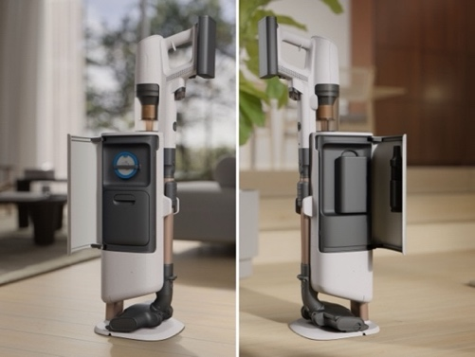**Už žádný kontakt s prachem**

[**Tyčový vysavač 800**](https://www.electrolux.cz/vacuums-home-comfort/vacuum-cleaners/stick-vacuum-cleaners/cordless-sticks/ep83hb25uv/) se pyšní inovativní vyprazdňovací stanicí. Tato praktická základna automaticky odsaje veškeré nečistoty z nádobky na prach do 2litrového sáčku, který v nabíjecí stanici vydrží až 8 týdnů. Jakmile je sáček plný, jednoduše ho vyjmete a nahradíte novým, což šetří čas a zajišťuje pohodlnější údržbu vysavače. Tato automatická funkce zajišťuje nejen maximální komfort při užívání, ale také **chrání uživatele před přímým stykem s prachem** **a nečistotami**, což ocení především osoby trpící alergiemi.

**Efektivní úklid bez námahy**

Obsah obrázku boty, oblečení, nábytek, květina

Obsah vygenerovaný umělou inteligencí může být nesprávný.Vysavač je vybaven vysoce účinnou **čistící** **hubicí PowerPro Multi-surface**, která při každém tahu odstraní až 99 % prachu. Díky inovativnímu motoru a unikátním gumovým lamelám tak dokáže vysát v jediném kroku veškerý prach i nečistoty. O skrytou špínu, která se může nacházet v čalounění, kobercích či matracích, se pak postará **hubice BedProPower+** **vybavená jedinečným** **UV světlem**. Toto světlo odhalí i ty nejmenší nečistoty, což vám umožní maximálně vyčistit každé zákoutí vašeho domova. V **režimu Auto** navíc vysavač automaticky přizpůsobuje výkon podle typu povrchu, což zajišťuje plynulý a bezproblémový přechod mezi různými typy podlah.

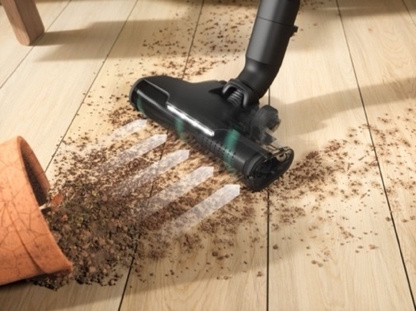**Pohodlné čištění bez přerušení**

Vysavač poskytuje na jedno nabití až 90 minut nepřetržitého úklidu, což vám umožní pokrýt rozsáhlé plochy bez nutnosti dobíjení. Kromě toho má řadu dalších výhod, které úklid zjednodušují a zefektivňují. Vysavač **filtruje až 99,99 % mikročástic prachu**, čímž zajištuje nejen čistotu ve vaší domácnosti, ale přispívá i k lepší kvalitě vzduchu. Je vybaven vícestupňovou cyklónovou technologií, která snižuje potřebu časté údržby filtru a zlepšuje výkon vysavače. Teleskopická trubice je snadno nastavitelná, a tak se během úklidu nemusíte natahovat ani ohýbat. V neposlední řadě je součástí vysavače také bohaté příslušenství, které vám zajistí precizní úklid a dokonalé výsledky.

Více na [www.electrolux.cz](http://www.electrolux.cz), [newsroom Electrolux Česká republika](https://www.electroluxgroup.com/en/category/newsroom/local-newsrooms/czech-republic-newsroom/) nebo [newsroom.doblogoo.cz](https://newsroom.doblogoo.cz/)

Electrolux Group je přední světová společnost vyrábějící spotřebiče, která již více než 100 let formuje bydlení k lepšímu. Znovu objevujeme chuť, péči a pohodu pro miliony lidí a vždy se snažíme být v čele udržitelnosti prostřednictvím našich řešení a činností. V rámci naší skupiny předních značek spotřebičů, včetně Electrolux, AEG a Frigidaire, prodáváme výrobky pro domácnost na přibližně 120 trzích ročně. V roce 2024 dosáhla společnost Electrolux Group obratu 136 miliard SEK a zaměstnávala 41 000 lidí po celém světě.